Para más información, por favor contacta con Marta de Paco
móvil o +34 670 780 664 y por email
press@comunicahair.com

Importante:
Estas imágenes solo están disponibles para contenido editorial y redes sociales.
Los créditos deben ser incluidos.
Se espera la notificación de su publicación.

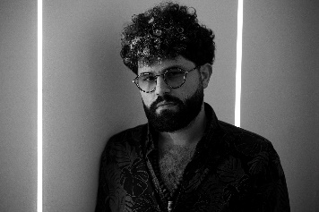
JAVIER GOMAR
UPRISING Collection

Finalista Categoría Peluquero Revelación Premios Fígaro 2020
Finalista International Visionary Awards 2020
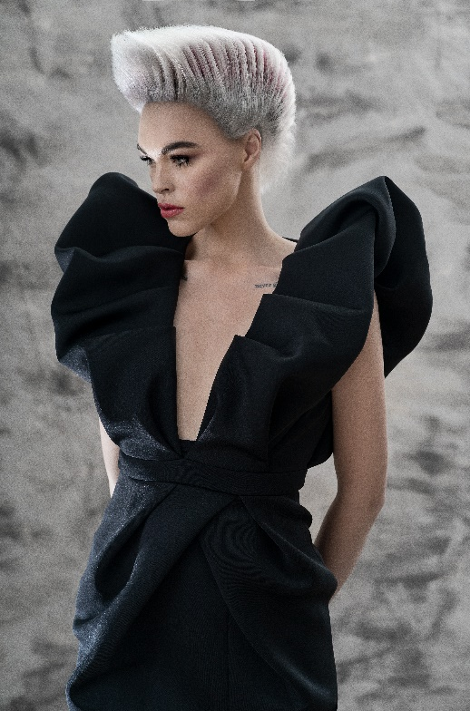
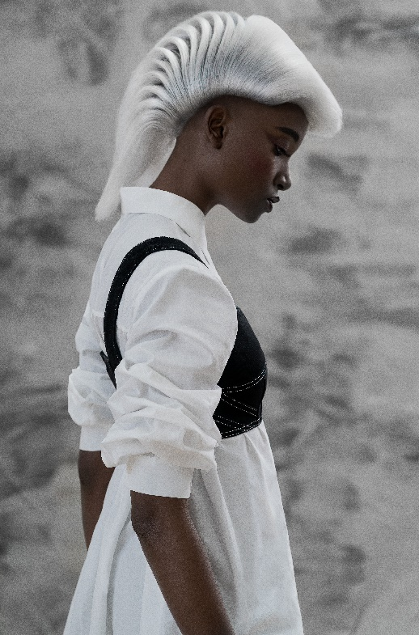
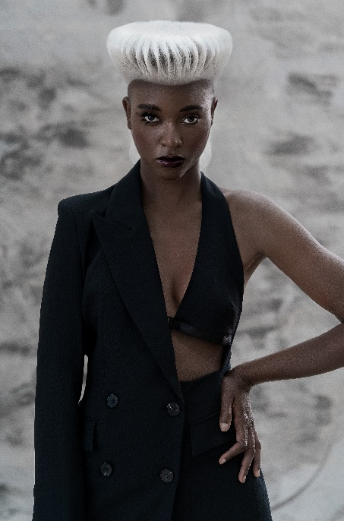
Finalista AIPP Awards 2020-2021

Peluquería: Javier Gomar - Javier Blade’s
Peluquería Instagram: @javiergomar4
Asistente de peluquería: Nestor Riera@nestorirerad
Fotografía: David Arnal
Fotografía Instagram: @davidarnalteam
Maquillaje: Anna González
Maquillaje Instagram: @iamlaflaca
Estilismo: Eunnis Mesa
Estilismo Instagram: @eunnismesa
Modelos: Irina Bon y Karol Maestre
Modelos Instagram: @irinabon @day_kiri

JAVIER GOMAR
UPRISING Collection

Uprising es un puzzle en el que todos los detalles están pensados previamente para que cada pieza encaje perfectamente y funcione dentro del todo. El color, con sus contrastes y con sus gradaciones sutiles; el corte, cuyo trazo está dibujado para que funcione como le corresponde y se sitúe con precisión sobre el cabello, y; por último, el secado, que es lo que da vida y confirma si todas las piezas están bien colocadas. Solo así se consigue este resultado arquitectónico y geométrico en el que el cabello explora sus propios márgenes creando siluetas sorprendentes, unas texturas insólitas reforzadas por el efecto del color y una imagen que funde el cabello y la peluquería con el arte.

